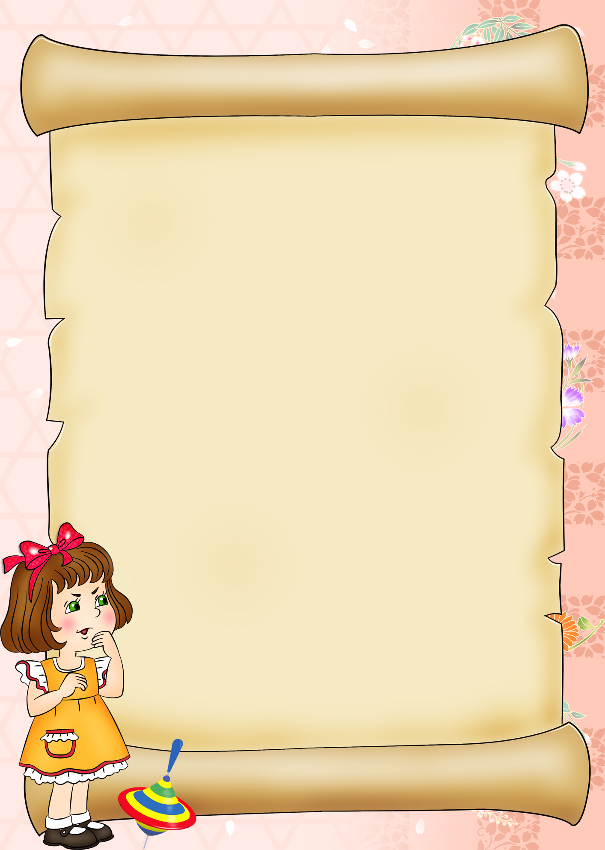
Обманывает

Некоторые дети начинают обманывать взрослых уже в возрасте 3–4 лет. Когда родители обнаруживают это, они чувствуют тревогу, возмущение и стараются отучить ребенка от «дурной привычки».
Что же скрывается за детской ложью? Как реагировать на обман и как научить ребенка быть честным?
Детская ложь — это способ:
- скрыть свою вину или неудачу;
- избежать наказания;
- выразить враждебность или отомстить родителям за что-либо;
- превзойти взрослого;
- подчеркнуть свою значительность;
- добиться похвалы или проявлений любви;
- оказаться в центре внимания;
- приукрасить действительность, пофантазировать.
Часто родители сами подают детям пример неправильного поведения, например, сообщают воспитателям придуманные причины и пропуска ребенком занятий; просят детей сказать по телефону, что их нет дома; рассказывают о том, как их собственная ложь помогла им в какой-то ситуации. Также к родительской лжи относятся случаи, когда взрослые не выполняют обещания, данные ребенку.
Многие родители, стремясь разоблачить обманщика, начинают «игру» в «сыщика» и «преступника»: проводят расследования, устраивают «очные ставки», ищут доказательства обмана.
1

2

Что делать:
- определите причину, по которой ребенок прибегает к обману. Спокойно обсудите случившееся и помогите ему осознать, что есть другие способы разрешить его проблему;
- позаботьтесь о том, чтобы ребенок дома и среди сверстников чувствовал себя комфортно и уверенно;
- будьте честны со своим ребенком — если вы нарушили данное ему обещание, извинитесь перед ним и объясните причины, которые помешали вам выполнить обещанное;
- помните: и взрослые, и дети имеют право на личные тайны. Настойчивый интерес взрослых может подтолкнуть ребенка ко лжи;
- не навязывайте ребенку слишком много правил и запретов — чем больше ограничений, тем больше вероятность их нарушения и последующего обмана из-за страха наказания. Хвалите ребенка, когда он говорит правду (особенно, если сказать ее было нелегко).

Сквернословит

Как быть, если дети используют в своей речи «плохие» (бранные, неприличные) слова? Рано или поздно с этой проблемой сталкивается большинство родителей.
Причины сквернословия:
- бездумное повторение неприличных слов без намерения оскорбить кого-либо (обычно у детей младшего дошкольного возраста);
- повторение часто употребляемых ругательств за другими людьми из-за их заразительной эмоциональности; это способ выразить свои чувства (дошкольный и младший школьный возраст);
- стремление продемонстрировать свою взрослость и независимость (младший школьный и подростковый возраст);
- желание позлить, подразнить взрослого или отомстить ему (подростковый возраст).
Если сквернословит маленький ребенок:
1) объясните, что эти слова являются неприличными и оскорбительными для тех, кто их слышит;
2) скажите, что некоторые люди настолько несдержанны и невоспитанны, что употребляют бранные слова, желая обидеть или разозлить человека;
3) не уделяйте ругающемуся ребенку повышенного внимания — видя, что вы очень встревожены, он может использовать ругань назло вам;
3

4) обратите внимание ребенка на то, что в вашей семье не принято употреблять такие слова;
5) предложите выразить свои чувства другими словами — от междометий («Ой!») до юмористических ругательств («Крокозябра ты этакая!»).

Бесполезно:
- ругать или запрещать;
- бить по губам или заставлять мыть рот с мылом.

Полезно:
- следить за собственной речью — если вы сами при ребенке используете бранные слова, не удивляйтесь, что он начнет их повторять;
- объяснить, что люди используют ругательства в самом крайнем случае — когда от непереносимых чувств (отчаяния, гнева, разочарования) им не хватает слов;
- научить справляться с отрицательными эмоциями;
4) научить реагировать на чужую грубость или агрессию.

4

Ломает игрушки

Косвенная агрессия — агрессия, окольным путем направленная на другое лицо, в том числе топанье ногами, хлопанье дверью, разбрасывание вещей, порча имущества. Некоторые дети рвут книги, ломают мебель и даже устраивают поджоги.
Механизм косвенной агрессии связан с феноменом «переноса». Например, ребенок, которому взрослый не дал конфету (не разрешил смотреть телевизор, не пустил гулять, потребовал выполнения домашних заданий), как правило, не осмеливается открыто проявить свой гнев и «переносит» всю свою злобу на другой объект, попавшийся под руку.
Нередко такое поведение демонстрируют дети, уставшие от запретов и чувствующие сильную агрессию против взрослых. Порой дети из чувства зависти и стремления самоутвердиться уничтожают что-либо, созданное другими людьми (детьми).
Чаще всего в основе желания ломать, портить и разрушать лежат неуверенность в себе и вражда по отношению к людям.

5

Советы родителям:

- высказывайте недовольство и раздражение поведением ребенка в достаточно мягкой форме, объясняйте, почему вы не одобряете такого поведения;
- силовое принуждение ребенка к повиновению может вызвать еще большее стремление к разрушениям;
- каждый раз предлагайте ребенку устранить учиненный им разгром: «Ты уже достаточно большой и сильный, чтобы создать беспорядок, поэтому помоги мне убраться» (для детей постарше — «сможешь привести все в порядок»);
- не заменяйте сломанные ребенком игрушки новыми и не спешите убирать обломки — пусть последствия поведения будут наглядно видны;
- давайте детям игрушки, которые можно разбирать и собирать, чтобы они могли удовлетворять свое любопытство;
- подберите детям прочные игрушки, которые трудно сломать.

6

Дерется

Физическая агрессия — использование физической силы против другого лица.

Обращение с детьми до вспышки агрессии:
- отвлечь, предложить ребенку интересное занятие;
- предложить ребенку игрушку, которую можно мять или кусать;
- физически удержать от нападения;
- дать детям возможность самим разобраться в конфликте (взрослые контролируют события, но не выступают арбитрами).

Почему не следует использовать телесные наказания:
- ребенок может стать робким, нерешительным, неуверенным, пессимистичным;
- ребенок может начать бояться взрослых; со временем неприязнь может перейти в ненависть;
телесные наказания — это модель агрессивного поведения. Дети могут подражать наказывающим их взрослым.

7

Обращение с детьми после вспышки агрессии:

1) сказать резкое слово драчуну и утешить пострадавшего. Не следует насильно принуждать ребенка к извинению;
2) удалить ребенка из комнаты на 1–2 минуты в знак своего неодобрения;
3) если ребенок мал, можно взять его крепко за руки, строго и четко сказать: «Драться нельзя!» или «Не кусаться!»;
4) ограничить внимание, уделяемое агрессивному ребенку;
5) если используется наказание (лишение игрушек или привилегий), то оно должно следовать непосредственно за проступком и быть недолгим по времени — ребенок быстро забудет причину наказания, а гнев и обида на взрослых останутся;
6) не отвечать агрессией на агрессию;
7) терпеливо объяснять ребенку, чем неправильно его поведение.

8

Что делать,
если ваш ребенок…

